

KNJIŽNICA FRANCETA BALANTIČA IN ZAVOD MEDGENERACIJSKO SREDIŠČE KOMENDA

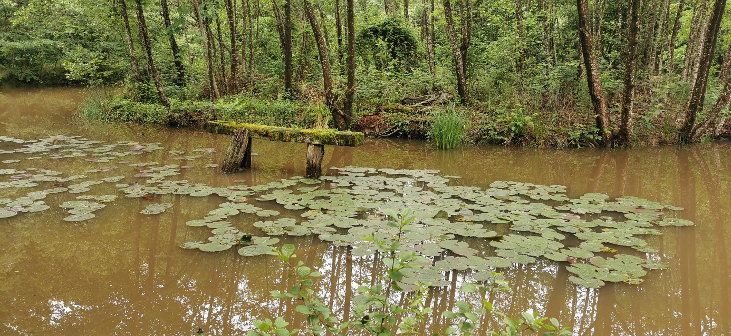

**VABITA NA PRAVLJIČNO ODKRIVANJE KOMENDE**

Pravljično odkrivanje Komende je ime krajših družinskih in medgeneracijskih pohodov, namenjenih pripovedovanju pravljic, odkrivanju narave in posebnosti komendske okolice.

Spoznavali bomo skrite kotičke naše občine.

Pripravljamo tri različne pohode s tremi pravljičnimi motivi – voda, gozd in mlini.

Pridite otroci, starši, stari starši, tete, strici, sosedje in prijatelji …

**Sobota, 12. 4. 2025, ob 10h pri Kriškem bajerju, do 12.30**

**PRAVLJIČNO ODKRIVANJE KOMENDE – PRAVLJIČNI BAJER**

Križ in okolica imata bogato preteklost in skriti bajer, ki budi domišljijo. So v njem tudi zlate ribice, ki prinašajo srečo?

Dobimo se ob 10h pri Kriškem bajerju, kjer bomo z ribiči pogledali, kaj se skriva v njegovih vodah, in odkrivali skrivnosti ribištva. Mimo kriške graščine, kjer bomo povedali kaj o njeni zgodovini in slišali lepe grajske zgodbe, se bomo podali še do enega skritega bajerja, kjer bomo uživali v njegovih lepotah in seveda, pravljicah. Pohod bosta vodila Barbara Božič in Darko Mauser.

TOPLO VABLJENI!

**Sobota, 10. 5., bo 10h pri Planinskem domu Komenda, do 12.30**

**PRAVLJIČNO ODKRIVANJE KOMENDE - PRAVLJIČNI GOZD V KOMENDSKI DOBRAVI**

Na poti med Planinskim domom in Komendsko dobravo bomo prisluhnili zvokom gozda, opazovali rastline, razvijali čute in uživali v gozdnih pravljicah. Slišali bomo še kaj o lončarjih in bogastvu gline, ki se skriva na Komendskem. Lahkoten pohod je primeren za vse starosti. Dobimo se ob 10h pred Planinskim domom Komenda. Pohod bosta vodili Barbara Božič in Viki Drolec.

**Sobota, 31. 5. 2025, od 10h do 13h, zbirališče pri suhadolski cerkvi**

**PRAVLJIČNO ODKRIVANJE KOMENDE - PRAVLJIČNI POTOKI**

Z nami bodo starejši, ki nam bodo povedali, kako so včasih prali ob potoku in nosili moko v mlin. Po želji si boste na koncu lahko tudi ogledali Suhadolsko cerkev in slišali zgodbe njene lepote in zgodovine. Seveda ne bodo manjkale pravljice o mlinarjih in pšenici. Dobimo se ob Suhadolski cerkvi ob 10h. Pohod bosta vodili Barbara Božič in Viki Drolec.